文学与传媒学院、哲学与社会发展学院

入党积极分子培训班暨党员发展对象培训班开班仪式圆满举行

2019年10月15日中午，文学与传媒学院党委、哲学与社会发展学院党委在人文楼308教室举行了第31期入党积极分子培训班暨第10期党员发展对象培训班开班仪式。

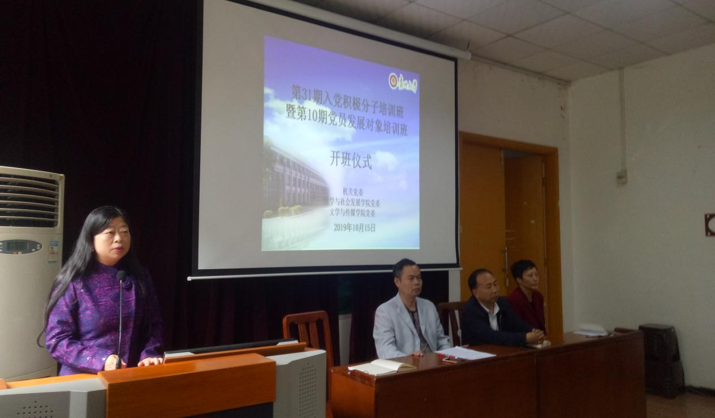开班仪式由哲学与社会发展学院党委副书记黄梅主持，出席本次活动的领导有哲学与社会发展学院党委书记周乐成、文学与传媒学院党委书记李开学、副书记董蔚然以及学院学生科科长王婷婷，辅导员老师晏梦勋、张健。

会上，学生汤思丽代表全体学员发言，她表示一定认真贯彻党校安排，遵守纪律，积极学习，倡导同学们做好课后总结反思，主动学习交流，提高思想觉悟，把思想追求与实际行动有机结合。

哲学与社会发展学院周乐成书记向全体学员提出要求，必须增强政治意识、大局意识、核心意识和看齐意识，坚定四个自信，一名党员就是一面旗帜，在学习生活中都要发挥党员先锋模范作用。

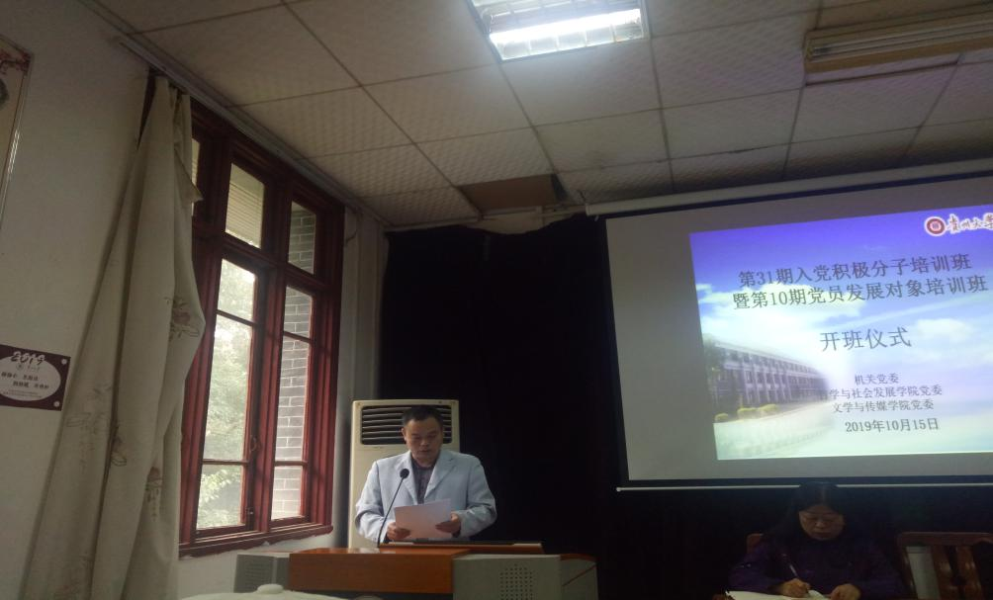文学与传媒学院党委副书记董蔚然讲话时指出，同学们应当从香港问题、新中国成立70周年阅兵仪式和群众游行等时事中提高自身思想觉悟，时刻以党员身份严格要求自己，在同学中起到模范带头作用。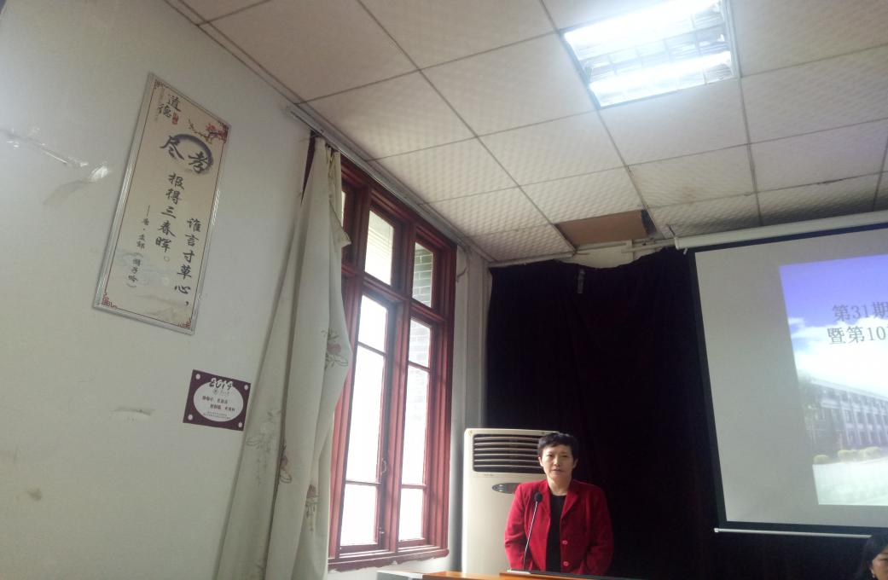

文学与传媒学院党委书记李开学讲话时强调，同学们应提高政治意识、志存高远、坚定理想信念、发挥模范带头作用、认真学习党章党规、认真履行党员义务以及做好思想汇报工作。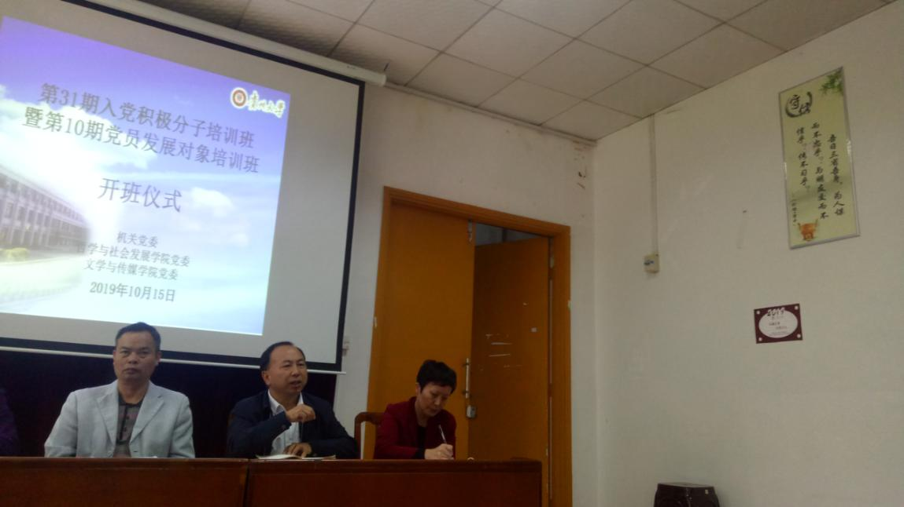

最后，班主任晏梦勋老师和张健老师对党课安排进行详细说明，并再次强调了党课纪律。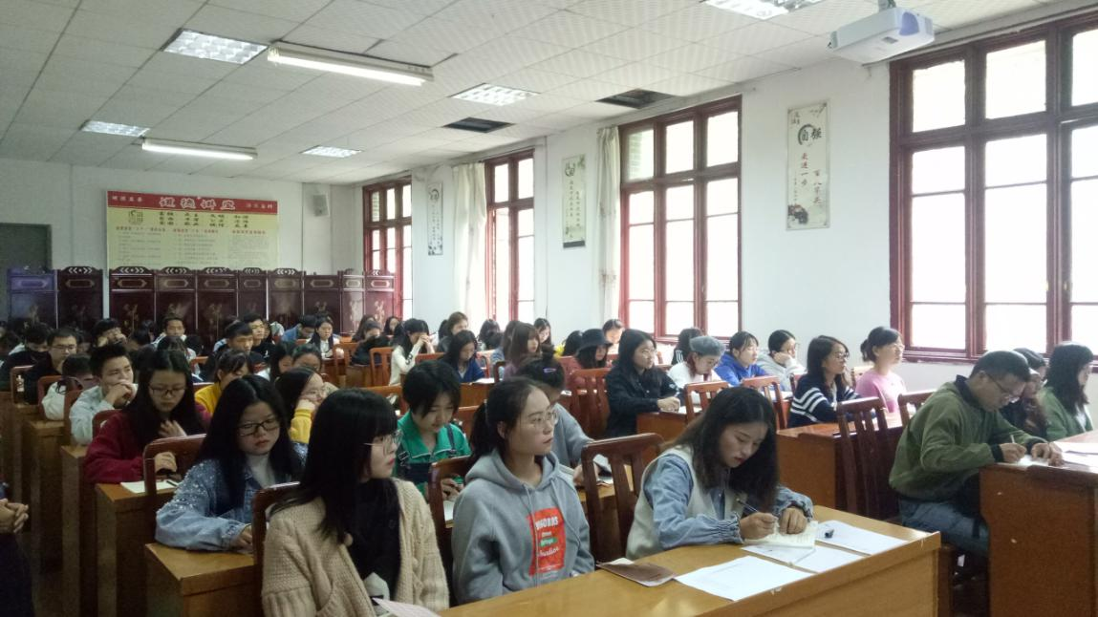

学员们纷纷表示，在之后的学习中严格要求自己，以积极的心态参与到党课中，相信在党校的培训和学员们的努力下，会取得更加丰硕的成果，早日成为一名光荣的中国共产党党员。